Муниципальное бюджетное общеобразовательное учреждение
Калкнинская средняя общеобразовательная школа

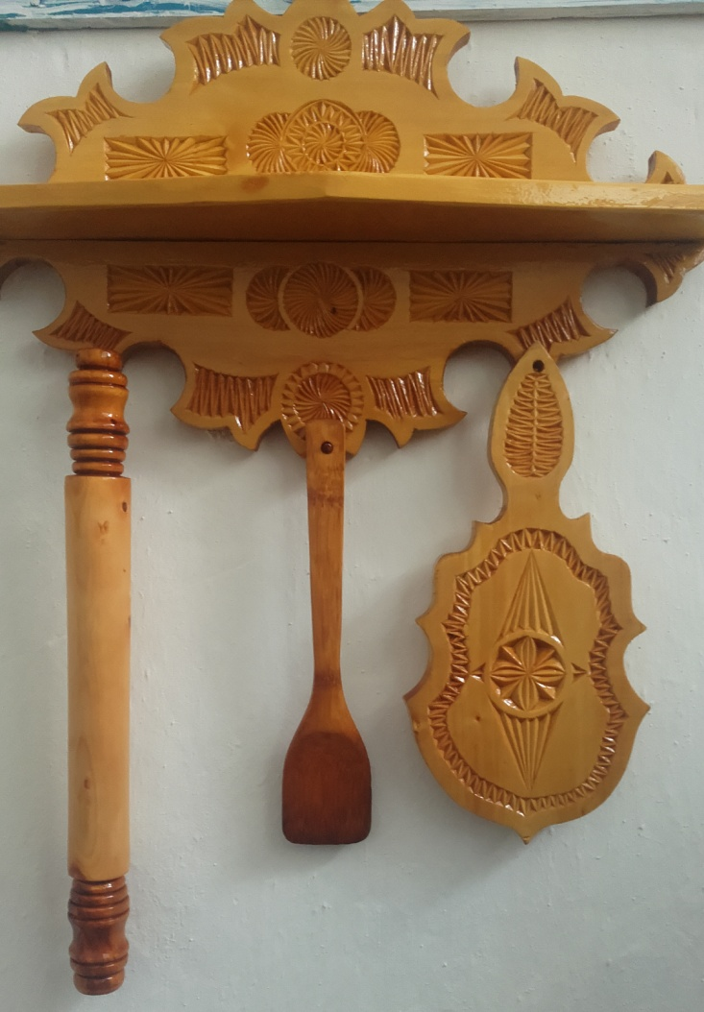

Выполнил: ученик 11 класса МБОУ

«Калкнинская СОШ» Рабаданов Н.М.

Руководитель: учитель технологии

МБОУ «Калкнинская СОШ»Ахмедов Ш.А.

2022 г.

Проект по технологии "Кухонный набор из дерева"

Содержание

Введение
1. Из истории деревянной посуды.
2. Вариативность посуды из дерева.
3. Материалы и инструменты для изготовления деревянной лопатки и доски.
4. Технологическая карта изготовления лопатки, доски и панно из дерева.
5. Экономическое и экологическое обоснование кухонного деревянного набора.
Заключение
Литература
Приложение

Введение
Вместе с новой бытовой техникой и кухонной посудой в нашем доме появилась проблема. Ведь при приготовлении ряда блюд не обойтись без принадлежностей, например разделочные доски , скалка, и другие. Так как их в ящике найти трудно и долго я придумал и решил сделать кухонный набор, где можно их поставить.
С какими проблемами сталкивается потребитель, желая приобрести данное изделие на рынке или в магазине:
- высокая стоимость изделия;
- не всегда подходит для интерьера кухни.
Что нужно сделать, чтобы усовершенствовать свое изделие?
Задача: разработать и изготовить изделие с учетом интерьера квартиры.
- форма, сочетание с интерьером кухни,
- конструкция,
- материал,
- инструменты и приспособления,
- технология изготовления,
- размеры, эстетика.
Критерии, которым должно соответствовать изделие:
- Красивое;
- Несложное в изготовлении;
- Подходит к интерьеру квартиры;
- Оригинальное.

1. Из истории деревянной посуды
Деревянная посуда известна человечеству еще с давних времен. Когда-то это была самая примитивная утварь, сделанная кое-как. Но общество развивалось, улучшались орудия производства и, соответственно, увеличивались требования и к деревянной посуде. Она стала более изысканной, украшенная резьбой и орнаментом, да и ее форма и качество обработки стали совсем другими.
В России деревянную посуду предпочитали изготавливать из лиственных пород дерева. Этим занимались бондари. Было большое разнообразие деревянной посуды, некоторые элементы которой дошли до наших дней.

2. Вариативность посуды из дерева
На кухне из дерева можно встретить абсолютно любой предмет:
- разделочные доски,
- предметы мебели,
- декоративные изделия для украшения интерьера кухни,
- деревянная посуда (солонка, хлебница, сахарница, лопатка, вилка, толкушка и т.д.).
Проанализировав все возможные варианты, а также возможности изготовления, решено изготовить кухонный набор, состоящий из лопатки, ложки и декоративного панно. Деревянные лопатки, вилки и декоративное панно могут иметь разную форму:
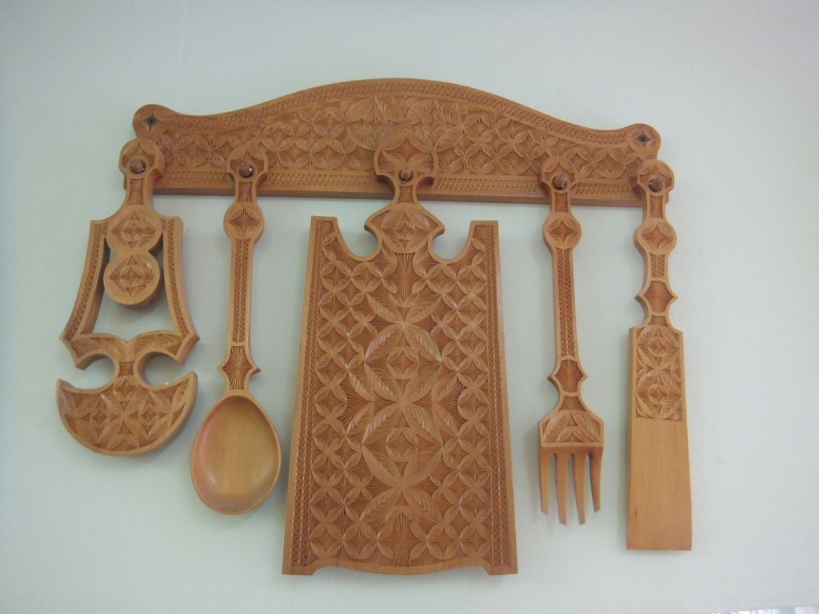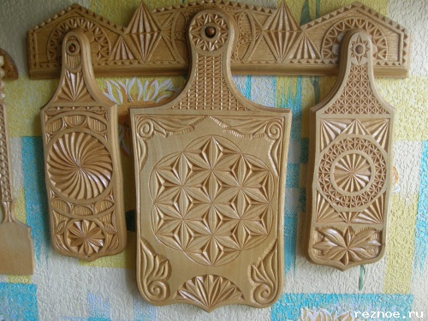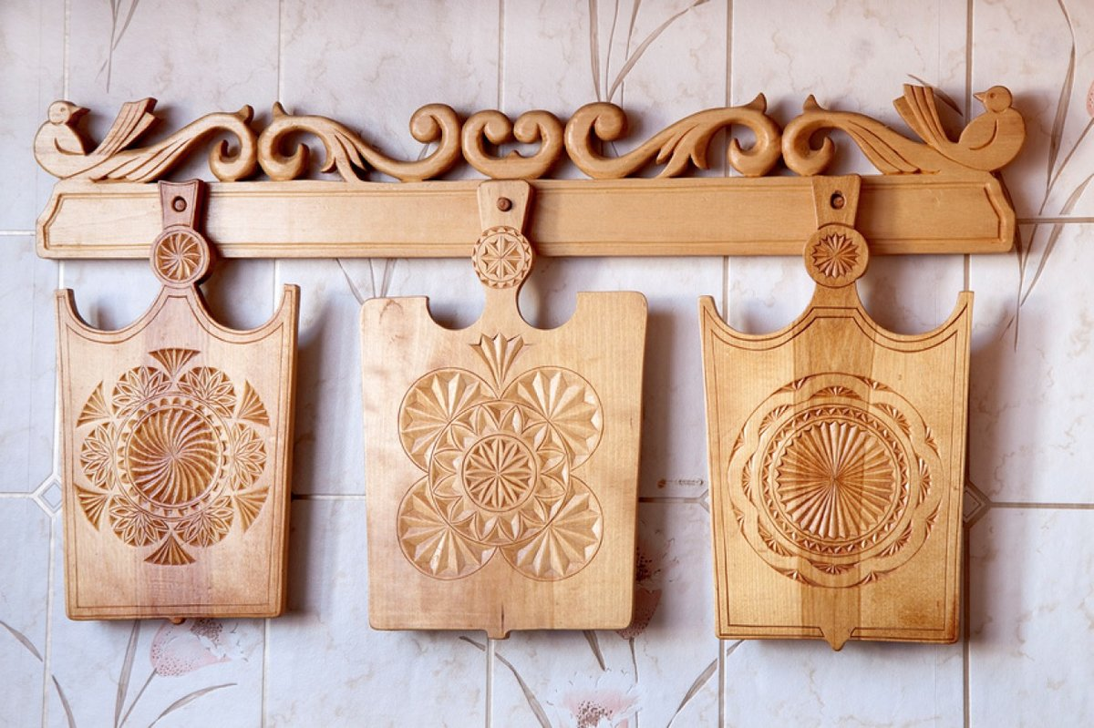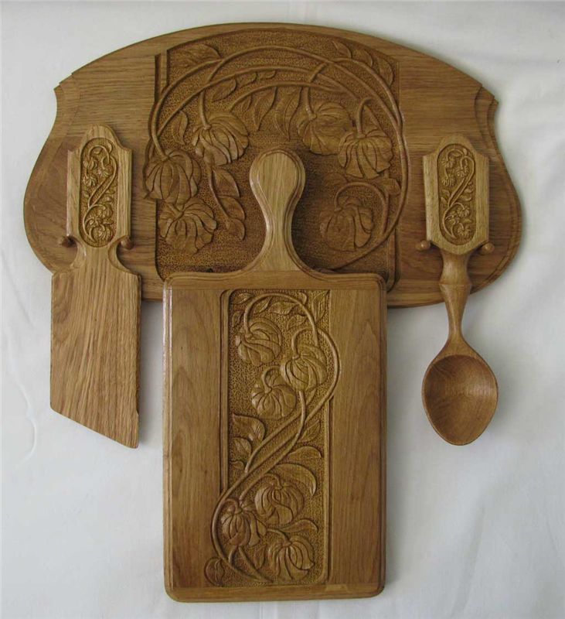

Есть более сложные варианты, но мне нужно выбрать для изготовления такое изделие, которое было бы удобным в работе и его можно было бы изготовить в домашних условиях, таким образом, проведя анализ вариантов, я выбрал лопатку и вилку, имеющие простую форму. Для того чтобы моё изделие выглядело более оригинально и могло украсить интерьер кухни я решил расписать их в технике геометрической резьбы.
Экономические расходы за счет размеров изделия, простата технологии изготовления предмета и минимальные затраты времени позволяют сделать вывод о правильности выбора для осуществления проекта.

3. Материалы и инструменты для изготовления деревянной утвари
Из материалов, подходящих для изготовления моего набора я выбрал древесину- липу, потому что, на мой взгляд, из нее получается наиболее красивое изделие и тем более он растет в нашем лесу. Кроме того, с древесными материалами приятно работать, из нее можно вырезать очень разнообразные формы изделия, а также нанести любой орнамент, что нельзя выполнить, например на пластмассе. Все это в совокупности придает творческий элемент моей работе.Заготовку можно получить распиливанием полена. В этом случае волокна древесины остаются целыми, благодаря чему изделия оказываются прочными.
Для работы мне потребуется следующие инструменты:
- Линейка.
- Шаблон.
- Ножовка.
- Набор резцов
- Нож.
- Сверла: диаметром 8,10,12 мм.
- Коловорот..
- Круглый напильник.
- Плоский напильник.
- Наждачная бумага средней зернистости и мелкой зернистости.
- Лобзик
- Клей ПВА
- Лак бесцветный.

Технологическая карта изготовления «Панно»
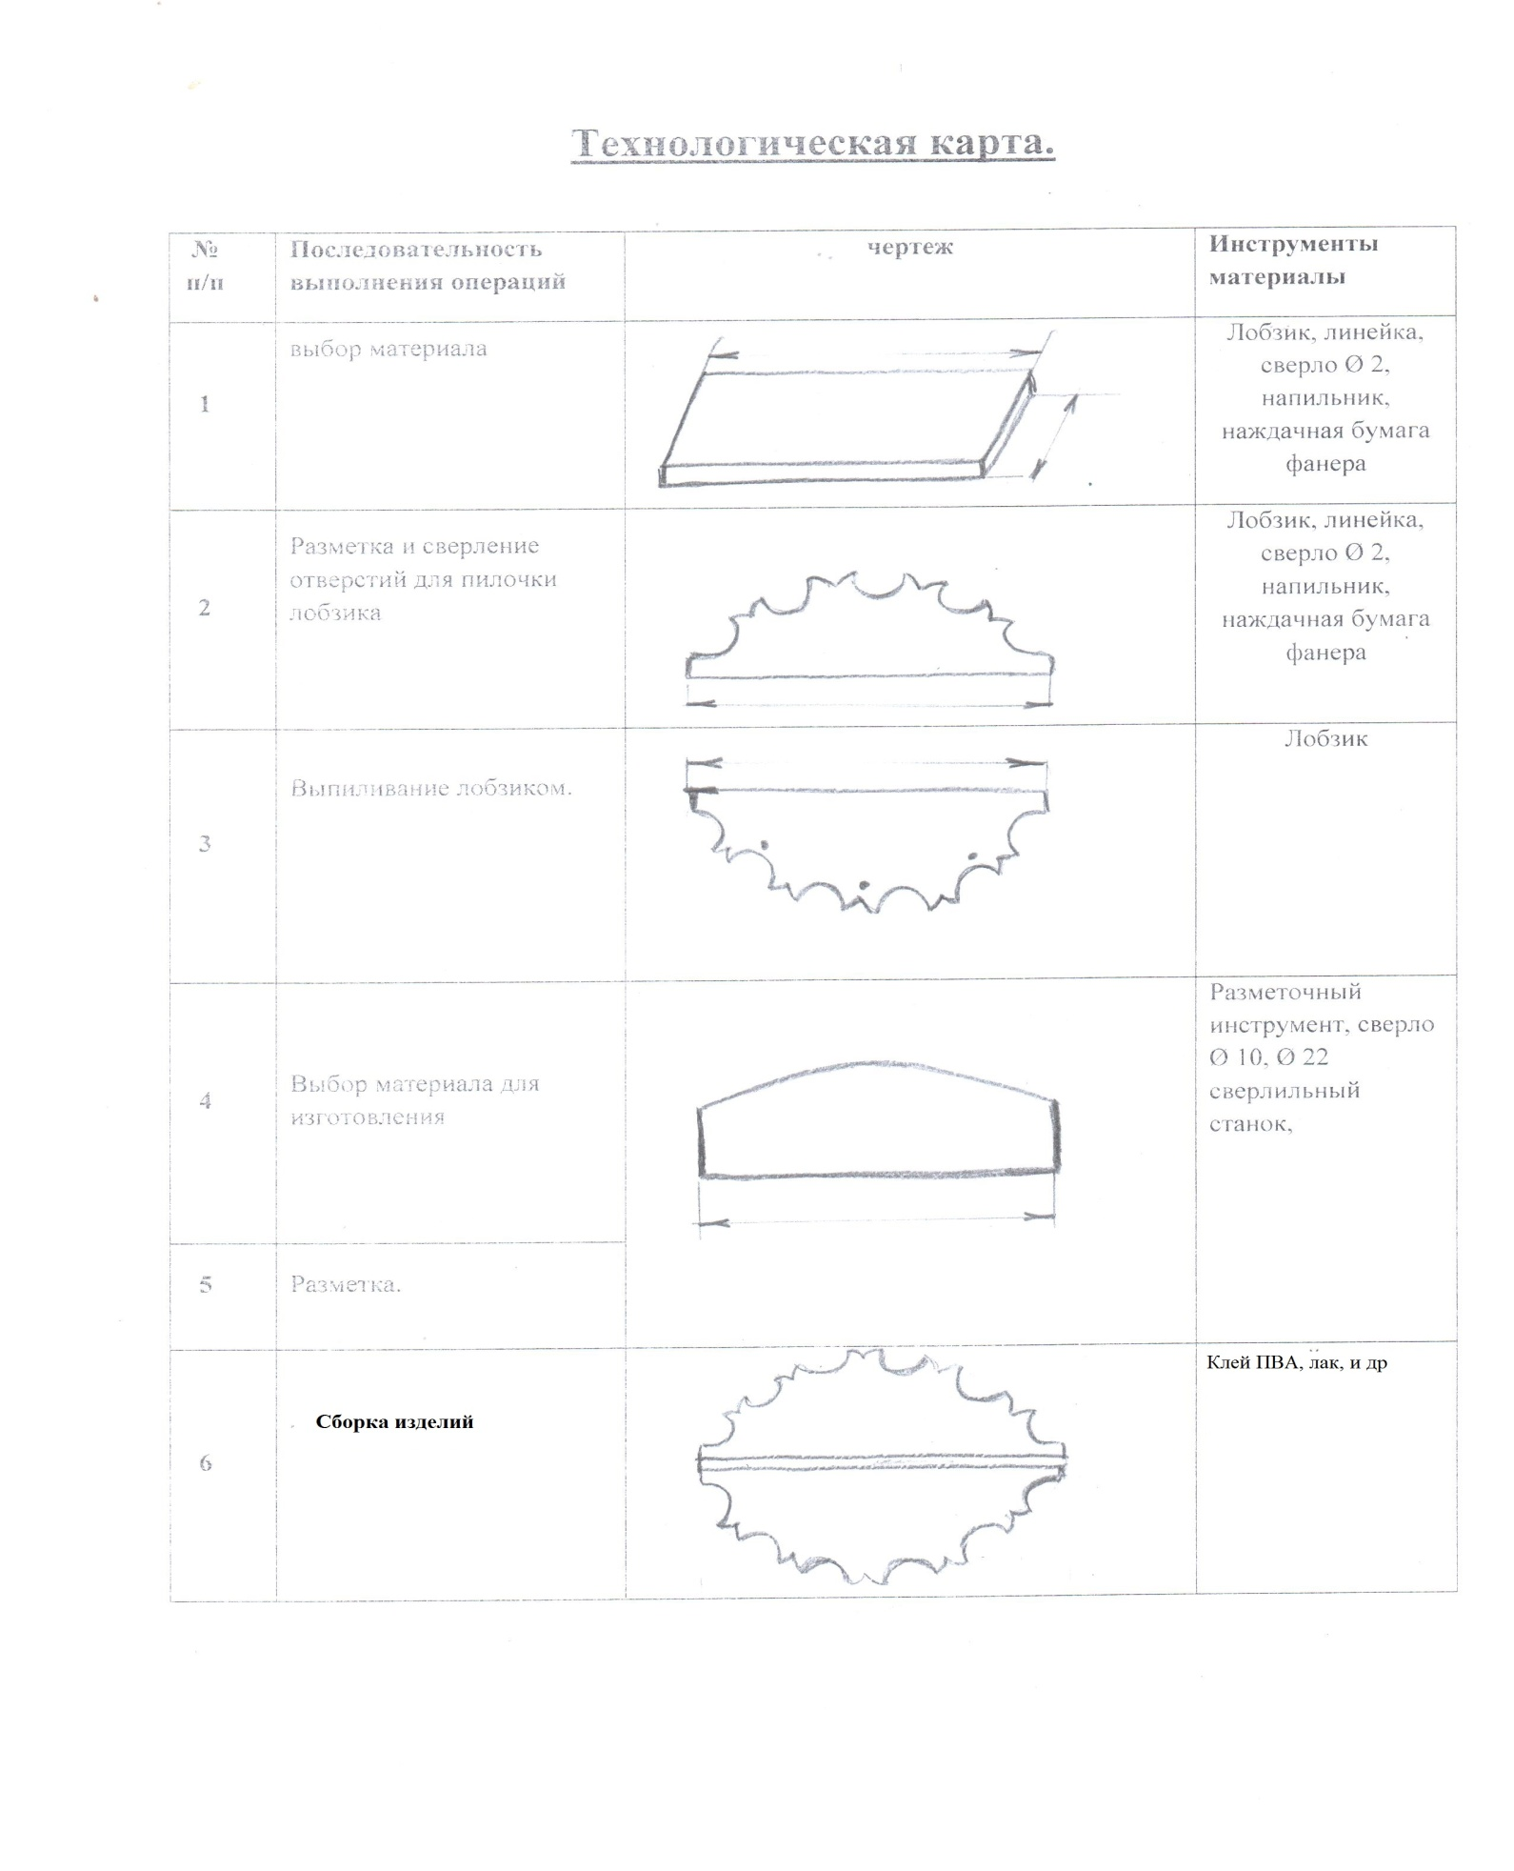

Технологическая карта «Изготовление скалки»
Д | №  п/п | Последовательность  выполнения работы | Графическое  изображение | Инструменты,  приспособления
1 | 2 | 3 | 4 | 5
1 | 1 | Выбрать заготовку с  учетом припусков на  обработку(40х40х280)  и опилить ее по длине |  | Верстак,  линейка,  карандаш,  угольник,  ножовка,  стусло
 | 2 | Разметить центры на  торцах заготовки и  засверлить их диаметром 8 мм на глубину 8 мм |  | Верстак, линейка. карандаш, шило, сверло, коловорот
 | 3 | Разметить заготовку и  сострогать грани восьмигранника |  | Линейка, карандаш, рейсмус, рубанок, верстак
 | 4 | Сделать пропил на торце заготовки для трезубца |  | Верстак, ножовка
 | 5 | Установить заготовку на токарном станке и проточить до диаметра 35 мм на длину 240 мм |  | Токарный станок, кронциркуль, линейка, полукруглая и косая стамеска
 | 6 | Разметить заготовку по длине |  | Линейка, карандаш
 | 7 | Проточить диаметр 25 мм на длину 65 мм |  | Токарный станок, кронциркуль, линейка, полукруглая и косая стамеска
 | 8 | Надрезать торцы и срезать фаски |  | Токарный станок, линейка, косая стамеска

5 Технологическая карта изготовления деревянной кухонной лопатки.
№ п/п | Последовательность выполнения работ. | Графическое изображение. | Инструменты, приспособления
1 | Выбрать заготовку 62×252×6мм | 62  252 | Верстак, линейка.
2 | Разметить заготовку | 31  110 20 122 | Линейка, угольник,  карандаш
3 | Разметить заготовку под ручку. | 32 | Линейка,  карандаш
4 | Соединить углы |  | Линейка, карандаш.
5 | Разметить заготовку под сверление отверстия и окружность. |  | Линейка, циркуль, карандаш.
6 | Просверлить отверстие сверлом по разметке. |  | Сверлильный станок, сверло диаметром 0,8 см
7 | Выпилить лобзиком ручку по размеченным линиям. |  | Лобзик и выпиловочный столик.
Технологическая карта изготовления разделочной доски.

№п/п | Содержание операции | Эскиз | Оборудование инструменты приспособления
1 | Выбрать заготовку с учётом припусков на обработку (340*160*20 мм). | 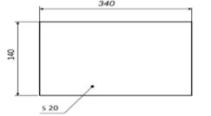 | Верстак, линейка, ножовка, карандаш
2 | Отстрогать пласт заготовки, разметить контуры разделочной доски (325*155*20 мм). | 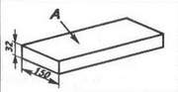 | Верстак, рубанок, линейка, циркуль, карандаш
3 | Вырезать заготовку по контуру | 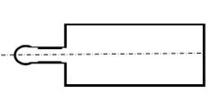 | Верстак, электролобзик
4 | Разметить и просверлить отверстие в указанном месте | 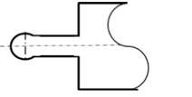 | Сверлильный станок, сверло диаметром 10 мм
5 | Зачистить изделие |  | Верстак, шлифшкурка
6 | Разметить разделочную доску для геометрической резьбы |  | Линейка, карандаш, циркуль, угольник
7 | Выполнить отделку изделия | 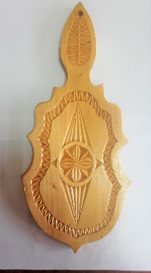 | Верстак, шлифшкурка, линейка, карандаш, нож-косяк, лак, кисть.

Экономическое и экологическое обоснование изделия из дерева

Расчет себестоимости изделия (МЗ)
№  п/п | Наименование материала | Единица измерения | Условная цена за единицу, руб | Необходимое количество | Стоимость, руб
1 | Древесина | 1куб метр | 6500 | 0,016 | 125
2 | Лак по дереву. | 1 литр | 180 | 0,5 литра | 90
3
 | Итого: |  |  |  | 215

Экологическая оценка
Изготовление данного изделия не повлечет никаких изменений в окружающей среде, нарушений в жизнедеятельности организма человека, растительного и животного мира, т.к. при изготовлении были использованы экологически чистые материалы, которые были приобретены в магазине, имеющим лицензию на торговлю данным видом товара.

Заключение
Изделие изготовлено аккуратно и качественно. Оно удобно при переноске, не дорогое, все технологические операции достигнуты. Изготовленное декоративное изделие полностью соответствует намеченной задаче. изделие хорошо вписывается в интерьер квартиры.
Положительные стороны:
- Цель достигнута;
- Материалы общедоступны;
- Технология изготовления простая;
- Дизайн соответствует назначению;
- Стоимость изделия не высокая в 2 раза дешевле, чем в магазине;
- Изделие имеет художественную ценность.
Отрицательные стороны:
- Практическая трудность выбора древесины

Резолюция

В данном творческом проекте по технологии на тему "Кухонный набор из дерева" представлена идея и поэтапное изготовление экологически безопасного набора кухонных инструментов из дерева, которые выполняют не только основную, но и декоративную функцию на кухне.
Предложенная автором творческая работа по технологии "Кухонный набор из дерева" будет интересна для учеников 9 класса, 10 класса школы, а также для всех, кто любит собственноручно создавать интересные и полезные предметы декора и интерьера.
В данной работе разработан план и представлена простейшая техника выполнения изготовления деревянной разделочной доски и лопатки на панно, которые позволят с первого раза выполнить работу над изделием правильно и добиться желаемого результата.
Автор творческого проекта по технологии "Кухонный набор из дерева" содержит краткую историческую справку о деревянной посуде, варианты ее внешнего вида и материалов, из которых она может быть изготовлена, а также предлагает разработанную им технологию выполнения изделия.
Учащийся, в ходе творческого проекта по техническому труду по изготовлению кухонного набора из дерева своими руками, описывает процесс изготовления панно, доски и лопатки, придумывает ее дизайн, разрабатывает технологическую карту изготовления изделия, дает экономическое и экологическое обоснование своего проекта.

Литература
1. Мартенсон А. Начинаем мастерить из древесины. М.: Просвещение, 1999.
2. Леонтьев Д.П. Сделай сам. М.: Просвещение, 1995.
3. Лебедева Е.И., Бургунова Е.М. Деревянные изделия. М.: Аделант, 2005.
4. Абросимова А. Городецкая роспись. М.: Высшая школа, 1999.
5. Хворостов А.С. Городецкая роспись. М.: Просвещение, 1997.
6. Ресурсы интернет сайтов.

Правила техники безопасности при окраске изделий
1. Окраску изделий производить только на накладной доске.
2. Не допускать попадания краски и растворителей на кожу рук и лица.
3. Не окрашивать изделия и не хранить краску вблизи нагревательных приборов.
4. Проветрить помещение, в котором проводится окраска.
5. Руки после окрашивания вымыть с мылом.

Правила техники безопасности при работе с ножом
1. Не работать с ножом в направлении к своему телу;
2. Крепко держать рукоятку ножа;
3. Использовать только хорошо заточенные ножи и инструменты;
4. Следить, чтобы руки и рукоятка ножа были сухими;
5. Не оставлять нож в положении режущей кромкой вверх;
6. Не оставлять нож вколотым в продукты или между ними;
7. Не пытаться поймать падающий нож;
8. Не использовать кухонный нож не по назначению;
9. Мыть нож после каждого применения.

Правила техники безопасности при резьбе по дереву
1. Пользоваться следует острыми, хорошо заточенными стамесками; ручки на них должны быть прямо и плотно насажены.
2. Не класть стамески лезвиями к себе; режущий инструмент, подготовленный для работы, следует укладывать в специальном лотке, фасками вниз.
3. Запрещается резание стамесками в направлении поддерживающей руки и на весу.
4. Запрещается резание стамесками с упором детали в грудь или при расположении детали на коленях.

Затраты на приобретение материалов

Защита проекта проводиться по следующему плану
Представление (фамилия, имя, класс).
Название темы проекта.
Руководитель проекта (фамилия, имя, отчество учителя).
Причины побудившие взяться за выполнение проекта.
Аргументация выбора темы (с учетом экономического и экологического обоснования).
Задачи проекта.
Историческая справка.
Краткая теоретическая основа.

Рекламный проспект
Разделочная доска является многофункциональным кухонным аксессуаром. Гигиена питания и приготовления пищи требует разделывать различные продукты на отдельных досках. Доски предназначены для нарезки хлеба, овощей, рыбы, птицы, мяса.
Необходимо отметить, что профессионалы в обработке мяса предпочитают деревянные разделочные доски. Поэтому к выбору разделочной доски следует подходить внимательно. Разделочные доски, изготовленные из древесных материалов – практичная находка для кухни хорошей хозяйки.
Они гармонично впишутся в интерьер и послужат хорошим украшением вашей кухни. А также отлично подойдут в качестве подарка! Ждем Вас!

